Jakarta, 25 April 2020

Perihal : Lamaran Pekerjaan

Lampiran : 1 (satu) dokumen

Kepada

Yth. HRD Manager

Di tempat

Dengan hormat,

Saya yang bertanda tangan dibawah ini :

Nama Lengkap : **DAMAR REZA ADHITHYA**

Tempat/ Tanggal lahir :Depok 02 September 1994

Alamat : JI. Botin, RT 007 RW 04, No.37 Kel Cipayung, Kec

Cipayung. Kota. Jakarta Timur 13840

Pendidikan Akhir : SMA

No.Telp : 081934144906

Status : Belum Menikah

Dengan ini mengajukan permohonan pekerjaan, dengan harapan agar saya dapat diterima di Perusahaan yang Bapak/Ibu pimpin. Sebagai bahan pertimbngan, bersama surat lamaran ini saya lampirkan:

* Daftar Riwayat Hidup
* 1 Lembar Fotocopy KTP
* 1 Lembar Fotocopy ijazah SMA yang telah dilegalisir
* 1 Lembar Fotocopy SKCK
* 1 Lembar Fotocopy Surat Keterangan Dokter
* 1 Lembar Fotocopy Kartu Tanda Bukti Pendaftaran Pencari Kerja
* 1 Lembar Fotocopy Sertifikat Tehnik Komputer
* 1 Lembar Fotocopy Sertifikat Operator Komputer
* 1 Lembar Fotocopy Sertifikat Tata Graha
* 1 Lembar Pas Foto Ukuran 4x6

Besar harapan saya untuk dapat bergabung di perusahaan yang Bapak/ Ibu pimpin. Atas perhatian dan pertimbangan saya ucapkan terima kasih.

Hormat Saya

**DAMAR REZA ADHITHYA**

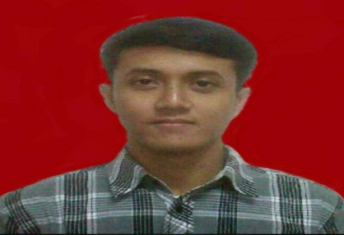

**DAFTAR RIWAYAT HIDUP**

1. **PRIBADI**

Nama : **DAMAR REZA ADHITHYA**

Tempat/ Tgl lahir : Depok, 02 September 1994

Alamat : Jl.Botin Rt.007/04 No.37 Cipayung, Jakarta Timur, 13840

Jenis Kelamin. : Laki-Laki

Agama : Islam

Kewarganegaraan : Indonesia

Status : Belum Menikah

No. Telp : 081934144906

E-mail : damarreza59@gmail.com

1. **PENDIDIKAN FORMAL**

* Pendidikan Menengah di PKBM Negeri 34 Jakarta, lulus pada tahun 2012
* Pendidikan Lanjut di Sekolah Menengah Pertama MTS As- Syafi'iyah 04 Jakarta, lulus pada tahun 2009
* Pendidikan Dasar di Sekolah Dasar Negeri Cipayung 06 Jakarta, lulus pada tahun 2006

**C. PENDIDIKAN NON FORMAL**

**-** Mengikuti pelatihan kejuruan Teknik Komputer di PPKD Jakarta Timur

- Mengikuti pelatihan kejuruan Operator Komputer di PPKD Jakarta Timur

- Mengikuti pelatihan kejuruan Tata Graha di PPKD Jakarta Timur

1. **PENGALAMAN PEKERJA**

* Pernah bekerja di PT. EXATEC sebagai Staf Gudang
* Pernah bekerja di PT. Grahawita Santika Hotel sebagai Housekeeping
* Pernah bekerja di PT. Transportasi Jakarta sebagai Petugas Layanan Bus

Demikianlah Daftar Riwayat Hidup ini saya buat dengan sebenarnya.

Hormat saya

**DAMAR REZA ADHITHYA**

